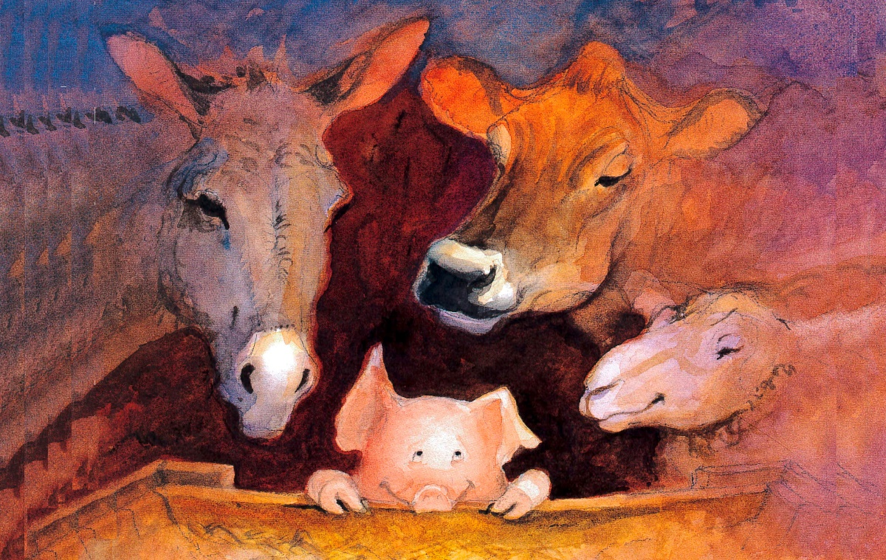
Ds Wiehnachtssöili Bruni

Illustration: Werner Zimmermann

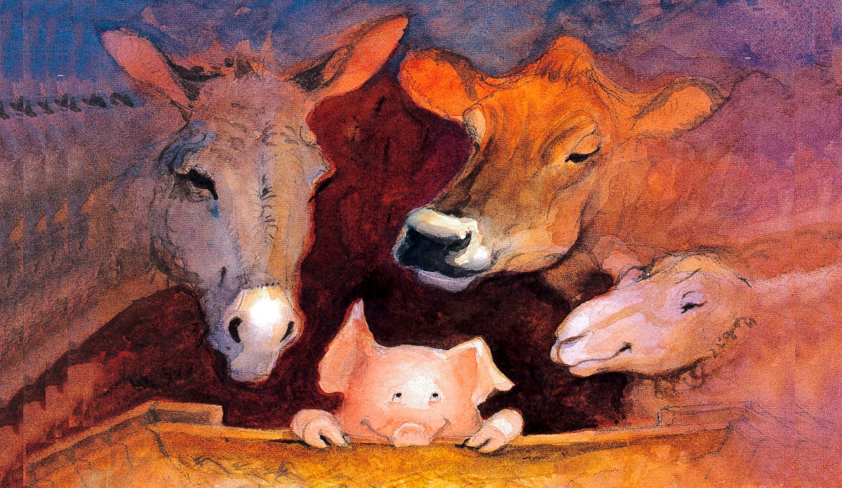

für Theater, Chor, Orcheschter und Tanz

Nach em Bilderbuech: Brunis Weihnacht
(Jean Little und Werner Zimmermann, Patmos, 2004)

Szenischi Bearbeitig: Andrea Kindler, Musigarrangements: Giorgio Schneeberger

Es bärndütsches Wiehnachtsschpiil i drüne Bilder

Illustration: Werner Zimmermann

Ds Wiehnachtssöili Bruni

Es bärndütsches Wiehnachtsschpiil i drüne Bilder
für Theater, Chor, Orcheschter und Tanz

Nach em Bilderbuech: Brunis Weihnacht
(Jean Little und Werner Zimmermann, Patmos, 2004)

Szenischi Bearbeitig: Andrea Kindler, Musigarrangements: Giorgio Schneeberger

Bsetzig:

14-24 Theaterrolle für Schuelchinder
2-5 Erzähler*inne
1 Rolle für nes Chind mit Behinderig

5-20 Tanz- / Näberolle geignet ou für chlyyni Ching (ab 4 Jahr)

Chor und Orcheschter

Bsetzig:

14-24 Theaterrolle für Schuelchinder
2-5 Erzähler*inne
1 Rolle für nes Chind mit Behinderig

5-20 Tanz- / Näberolle geignet ou für chlyyni Ching (ab 4 Jahr)

Chor und Orcheschter

Duur:
ca. 1 Schtund mit Musig
ca. 35 Minute ohni Musig

Duur:
ca. 1 Schtund mit Musig
ca. 35 Minute ohni Musig

Ds Wiehnachtssöili Bruni
Es Wiehnachtsmusical i drüne Bilder
Erzellt nach em Buech:

Brunis Weihnacht (Jean Little und Werner Zimmermann, Patmos, 2004)

Bsetzig:

2-5 Erzähler*inne

5-20 Schneeschturm: Tanzgruppe / chlyyni Chinder

14-24 Theater-Rolle

1-3 Bruni
1-2 Chue
1-2 Chalb
1-2 Fridolin
3-6 Schafe
1-2 Tube
1 Vogelschüüchi
1 Frou
1 Briefchaschte
2-4 Chräje (ev. Chräjetanz zum Rap)
1 Chind (ev. für nes behinderets Chind)

Chräje-Rap: Bühneboucrew

Musig

- Leise rieselt der Schnee (trad.)
- Esel louf mit: (Andrew Bond)
- Näch bi Ochs und Eseli: Entre le boeuf et l’âne gris (trad.)
- So ein Schaf: (Maik Göpel)
- Der Schweineboogie: (Hasler / Maierhofer)
- Taubenlied: Der Gugger ufem düüren Ascht (trad.)
- D‘Ackerschüchi Barbara: (Linard Bardill)
- Chräje Rap (Florin Schneeberger)
- Wär kämpft sech da: Maria durch ein Dornwald ging (trad.)
- Bald, bald isch Wiehnacht (Andrew Bond)
- I de Nacht (S. Jakobi-Murer)
- Jedes Ching isch: Gott grüesst dich, Maria (Andrew Bond)
- Säg, was isch ou los: Abendstille überall (trad.)

- Ideen + Musik aus dem Heft: Musik mit Kindern
Begrüssung und Vorspiel der Erzählerinnen
- Leise rieselt der Schnee, (trad.)  https://www.musicalion.com/de/scores/noten/18766/albert-schmid/27162/leise-rieselt-der-schnee#interpretation=1 | nur instrumental
Begrüssung zur Weihnachtsfeier:
Mit Zuschauern:

- Leise rieselt der Schnee (trad.)

- Leise rieselt der Schnee, still und starr ruht er See,
weihnachtlich glänzet der Wald: Freue dich, Christkind kommt bald!

- In dem Herzen wird’s warm, still schweigt Kummer und Harm,
Sorge des Lebens verhallt: Freue dich, Christkind kommt bald!

- Bald ist Heilige Nascht, Chor der Engel erwacht,
hört nur, wie lieblich es schallt: Freue dich, Christkind kommt bald!
Erzähler*innen sind die Bauersleute/-familie. Sie bringen den Weihnachtsschmuck durch den Saal nach vorne und schmücken den Baum in der Erzähler*innen-Ecke. Sie schwatzen zusammen, freuen sich auf Heiligabend, ev. werden sie sich nicht einig übers Essen, die Kinder streiten sich. Sie fragen sich, was das Christkind ihnen wohl bringen mag oder versuchen herauszufinden, was andere ihnen schenken werden.
Sie öffnen den Vorhang, schauen hinaus und sind froh, dass sie bei diesem Schneesturm nicht draussen sein müssen. Zum Glück haben es auch die Tiere warm und trocken im Stall…
- . Schneetanz Sturmkinder:

http://musikmitkindern.ch/index.php/produkt/ausgabe-nr-1-jahresende-jahresanfang/

- Bild
Verschneite Winterlandschaft, Mitte Stall an Reservezug, Taube auf Bockleiter/Ritigampfi am Zug, Heuballen, Stallgerätschaften…
Schafe sitzen seitlich, binden sich gegenseitig Maschen um die Ohren,
Kuh und Kalb andere Seite, schmusen
Taube schläft auf Ritigampfi
Ganz verwunderet het ds Bruni der Fridolin, dä stuur alt Esel, aagluegt.  „Fridolin“, het ds Bruni gseit, „was isch o los? Du gsesch ja ganz ufgregt us!“ | Mitte: Esel läuft aufgeregt hin und her, Bruni schaut ihm nach
„Natürlech bini ufgregt“, het der Fridolin brummlet, „schliesslech isch morn Wiehnachte.“
„Wiehnachte?“ het ds Bruni gfragt, „was söu de das ächt wider sy?“
„Was Wiehnachte söu sy?“ het der Fridolin widerholt. „So frag doch nid so soudumm, Bruni.  Jede weiss schliesslech, was Wiehnachte isch.“ | Esel schüttelt / bürstet seine Pferdedecke aus
Em Bruni sini Ohrespitzli sy ganz weneli roserot aagloffe… | Bruni zieht Kopf ein
„I hoffe, du erinnerisch di dra, das mini Familie dennzumal ds allererschte Gschänk het braacht“, het der Fridolin gseit. „D’Muetter vo däm Bébé isch nämlech ufemne Esel gritte. Der ganz läng Wäg bis nach Bethlehem. Wiehnachte hätti gar nid chönne aafaa, bevor si dört nid isch aachoo.“ | Wischt sich Stäubchen von den Schultern,  drapiert Decke neu
2. Esel louf mit: (Andrew Bond)  https://andrewbond.ch/lieder/suche/?term=esel+lauf+mit  Ref: Esel louf mit, Schritt für Schritt, feschte Tritt, langsame Gang  Stock und Schtei, müedi Bei, der Wäg nach Bethlehem isch lang.  - Gäll, du weisch, di jungi Frou, wo du treisch, treit es Chindli ou  Trag se wyt, trag se süüferli, bald isch Zyt, ihres Chind chunnt gly.  - Zu der Frou het en Ängel gredt: „Los du gnau, was Gott säge wett:  Öie Sohn wird e Chünig sy. Sini Chrone häbt ewig hii | Dazu: ev. Eseltanz

Us em Ringuschwänzli vom Bruni isch plötzlech ds Zwirbeli verschwunde und ganz unglücklech het‘s gseit:  „Niemer het mir je öppis über d‘Wiehnachte verzellt.“ | Esel zur Seite, Bruni lässt Kopf hängen
„Mini Muetter het mir allerdings verrate, das si denn fasch no z’spät wäre cho. Und alles nume wäg däm schlärpelige Esel!“, het d’Lissy gesit und het ganz vornähm g’muuhet. | Kuh mit Spiegel, schminkt sich Wimpern
„Mini Ur-Ur-Ur-Urgrosseltere hei ne übrigens ihri Chrippe als Bett für ds Bébé gää. Süsch hätte si das Ching zum Schlafe öppe no müesse ufe Bode lege. Also, ds beschte vo allne Gschänk isch di Chrippe gsy!“ | Kuh schüttelt Rock aus, zupft am Kalb herum, Haare…
3. Näch bi Ochs und Eseli (Entre le boeuf et l’âne gris, trad. Text Sina Meier)

http://www.free-scores.com/download-sheet-music.php?pdf=50754

- Nööch bi Ochs und Eseli, schlaaf, schlaaf, Jesuschindli schlaf!
Höch am Himmel klaar, singt’s so wunderbar, und d’Maria wacht i dere stille Nacht.

- Über ds Fäld geit lyys der Wind, schlaaf, schlaaf, Jesuschindli schlaf!
Vom dim Chrippli chlyyn, geit e hälle Schyyn, über d’Ärde wyt dür alli, alli Zyt.
„Was de für nes Bébé? Und was für ne Chrippe?“, het ds Bruni gfragt. „I weis no geng nid, was Wiehnachte isch!“  Aber niemer het im zueglost. | Kuh dreht sich weg zum Kalb,
„Ds Höi i der Chrippe isch allerdings voll Schtachle u Dorne gsy“, het der Stupf besserwüsserisch gseit.  „Di hätte am Chind grad ds ganze Gsicht verchräblet.“ | Schafe stehen auf in einer Reihe, hinterstes nach vorne: piekst sich selber ins Gesicht
„Drum het öpper us üsere Familie der Muetter es Schaaf-Fääli gschänkt. Mit däm het si ds herte Chrippli chönne uspolschtere“, het der Mupf gseit, und gnüsslech e Hampfele Höi widergchöiet. | Hinterstes nach vorne:  Streicht sich über Arme
„Di weichi Schaafwulle isch im Fau es ganz, ganz wichtigs Gschänk gsy, das cha ni nech de grad säge!“ het der Pfupf nachedopplet. | Hinterstes nach vorne:  Zeigt mit dem Finger

4. So ein Schaf: (Maik Göpel):  http://www.liedermaik.de/html/texte_noten_akkorde.html  - Schafe sind auffällig friedlich und gesellig. Sie liefern uns wertvolle  Käse, Milch und Wolle. Sie können sehr gut sehen und lautlos Rasen mähen.  Ref.: Ja, so ein Schaf (mäh, mäh), ist eigentlich recht brav (mäh, mäh),  nur manchmal nervt es sehr (mäh, mäh), dann blökt es laut umher (mäh, mäh). | Ev. Solo Schafe  alle Mäh, Mäh
Ungerwile si am Bruni sini Ohre schon fasch hällrot gsy.  „Und wo si de d‘Söi gsy?“, het’s so lut gfragt, wie’s nume het chönne. | Hebt fragend die Hände
„Närv nid, Bruni!“, het ds Chalb gseit. „Söi hei doch nüt mit Wiehnachte z’tüe. Weles Gschänk chönnt e Sou de amene Bébé scho mache? Und vor allem amene Bébé, wo so enorm bsunders u wichtig isch wie das? | macht paar Schritte zur Mitte, schaut Bruni hochnäsig an, wegwerfende Handbewegung
5. Der Schweineboogie: (E. Hasler / L. Maierhofer)

https://www.helbling-verlag.de/media/catalog/products/S4905/doc/S4905_Alle%20meine%20Tiere_MS.pdf

Was die Schweinchen machen dürfen, ja sie schlabbern, schmatzen, schlürfen,
und das alles ohne Latz (grunz, grunz) ja schlabber, schlabber, schmatz (grunz, grunz)
Ist was Feines in der Schüssel, ja dann grunzt’s im Schweinerüssel,
und das alles ohne Latz (grunz, grunz) ja schlabber, schlabber, schmatz (grunz, grunz)
Was ein echtes Schwein will sein, hält nicht viel vom Saubersein,
Trüffel und Zylinderhut, so ein Leben, das wär gut! (grunz, grunz)
„Wenn’s da Esle, Chüe und Schaaf het gha“, het ds Bruni ganz vernünftig gseit, „de mues es doch ou Söi gha ha!“  Aber ou das Mau het im niemer zueglost. | Zählt auf mit Fingern
„Mini Urrrr-Urrrr-Urrrrgrosseltere hei das Ching im Fall i Schlaf yne gsunge“, het d’Tube Gurra gurret.  „I däm ganze Dürrrenang vo Ängle und Hirte isch das Bébé so lang wach blibe, bis mini Familie ihm es Schlafliedli het zwitscheret. Das Lied isch y dere Nacht sicher z’Allerwichtigschte gsy.“ | Taube wacht auf, streckt sich, Bruni schaut hoch
6. Tubelied: Der Gugger (trad.)  - E Tuube uf em düüre - sydeli-wädeli-rumrumrum -  E Tuube uf em düüre - Ascht  - Und wenn es rägnet wird sy - sydeli-wädeli-rumrumrum -  Und wenn es rägnet wird sy - nass | Schläft wieder ein
Ds Bruni het mit syne chlyyne Huefe ufe Bode gschtampfet und het verzwyyflet grüeft:  „Aber was hei d’Söi gmacht? Di müesse doch ou dört gsi sy und öppis gmacht ha.“ | Stampft, verwirft Hände
„Da sy emu sicher keni Söi gsy!“, het der Schtupf gspöttlet. | Schafe stehen eines…
„So ne Chutzemischt, was meinsch de eigentlech?“, het der Mupf brümelet und wyter a sim Höi desume gchätschet. „Das Ching isch schliesslech e Chünig gsy!“ | …nach dem …
„Der heilig Schtall isch doch ke Ort für Söi.“, het schliesslech ou der Pfupf no nachedopplet. | … andern auf und vor Bruni hin
Und sogar ds Chalb het ganz yybildet gmuuhet:  „Jetz mau ehrlech, Bruni. Was sött e Sou amene heilige Ching scho chönne gää? Söi hei eifach nüüt Wärtvolls, das isch e Tatsach.“ | Kalb dreht sich zu Bruni
Da het ds Bruni ganz truurig sy Chopf la hange.  Ds Tööri vom Schtall isch e Spalt wyt offe gschtande. Ganz langsam und unglücklech isch ds Bruni überegschlärpelet und het usegüggslet. | Bruni schlurft zum „Tor“ und schaut raus
 | Dunkle Bühne

- Bild
Verschneite Winterlandschaft, Briefkasten auf der einen Seite, Vogelscheuche auf der andern Seite
Mit der Schnouze het ds Bruni d’Schtalltüüre wyter ufgschobe. Es het hie wäg müesse, eifach nume wäg! Vor em Tor het’s no nes Momäntli g’wartet. Es hätt ja chönne sy, dass ins öpper zrüggrüeft. Aber niemer het grüeft. Si hei nid emal gmerkt, das es gange isch. | Bruni zögerlich ein bei Vogelscheuche,  Bruni lugt hinter Vorhang raus, schaut sich um, blickt zurück, zuckt Schultern + geht
„I ga eifach irgendwo häre, wo Söi wichtig sy und wo Wiehnachte total unwichtig isch“, het ds Bruni mit ere zitterige Stimme verkündet.  „Und i chume nie meh zrügg. Nie, nie, nie meh!!“ | Stemmt Arme in Seite und, stampft mit dem Fuss auf
Dusse isch em Bruni e Windstoss zmitts i ds Gsicht yne gfahre, so hert und scharf, das es grad wie ne Chlapf isch gsy. Schneeflocke hei nim i d’Ouge ynegschtoche und sini Ohrespitzli sy grad zu Yys-Chlümpe gfroore. | Sturmkinder ein. Bruni bekommt Chlapf, reibt Augen, haucht in Hände , bedeckt Ohren
- Schneetanz Sturmkinder: rund um Bruni | Abschluss: drängen Bruni zurück, ab Chor
Fasch hätti der Schturm ds Bruni i Schtall zrügg gwäiht. Aber es het all sini Chraft zämegno und het sech zwunge zum Vorwärtsgaa. Es isch bitter chalt gsy. | Stemmt sich gegen den Wind, Krähen ein, Briefkasten dreht sich und schaut zu Bruni
Ds Bruni het der Chopf zwüsche d’Schultere zoge und het sech tapfer wyter gkämpft. Äne uf em Fäld usse isch ganz e verlumpeti Vogelschüüchi gschtande. Si het hämisch zum Bruni übere grinset und het ihm mit ihrem verhudlete Arm zuegwunke. | Bruni schlingt Arme um Kopf  V.sch., winkt B. erschrickt fällt auf Hintern

7. D‘Ackerschüchi Barbara: (Linard Bardill)  https://www.bardill.ch/html/shop/notenheft_wasinidweissweissminigeiss.html  - D‘ Vogelschüüchi Barbara het e Huet mit Löcher aa  Si schteit dusse uf em Fäld und luegt zimli schreg i d‘ Wält.  Wüll es lacht se jede uus, der Spatz, der Kraak, die frächi Muus,  II: lachen all wüll d’Barbara leider sich nid wehre cha :II  - Aber eines Tages da seit d’Vogelschüüchi Barbara  Jetze hani würklech gnue, göht all wäg und gäbet Rueh.  Und si het e Superluun, fuchtlet wild übere Zuun  II: Jagt der Spatz, der Kraak und d’Muus, grad übere Fäldrand uus :II | ev. Solo/Tanz Vogelscheuche  Krähen und Briefkasten kommen näher, lachen über Vogelscheuche  Vogelscheuche dreht sich mit ausgestreckten Armen  Krähen fliehen Mitte, hocken sich hin, Briefkasten zurück an seinen Platz
Ganz tapfer isch ds Bruni verbyy gange, wyter und immer wyter. Ändlech het‘s es bis uf d’Houptschtrass gschaffet. Wo’s am Schtrasserand e Briefchaschte het entdeckt, wär’s am liebschte ynegchlätteret. Aber bim Schlitz het es bim Beschte Wille nid ynepasst, und nid emal hinge dranne isch ds Bruni vor em Wind gschützt gsy. | Bruni humpelt weiter zum  Briefkasten  Probiert rein zu klettern. Versteckt sich dahinter
D’Füess hei nim weh taa und ds Schwänzli isch scho lengschtens zumene Yysringli yygfroore gsy.  „Weni jetz nid umcheere“, het ds Bruni gschluchzet, „de schtirbeni hie.“ Aber es het sich ja gschwore, das es nie meh zrügg göngi. | Bruni sitzt ab,  reibt sich Füsse, lässt Kopf hängen, weint
Näbem Briefchaschte het ds Bruni paar Chräie gseh am Bode hocke.  Der Schturm het ne alli Fädere hingere blaase. Ganz verzwyyflet hei si sech zämeghuuret und hei jämmerlech gschlotteret. Da isch e Schturmbööe y se ynegfaahre, het se packt und wild desumegwirblet. | Krähen rücken zusammen,  werden aufgewirbelt, versuchen auch hinter Briefkasten Schutz zu finden

8. Chräje Rap (Florin Schneeberger)  Background Sound und eingesungener Rap liegen bei  Jede Tag wird chli cheuter und chürzer,  d Mönsche zieh dür d Gass und sy d Nase am Schnützä,  D Jagge isch zwar warm, aber tuet nid viu nütze,  Was cha eim de nur vor dere Cheuti beschütze?  Und plötzlech ghört me Chräje usem Waud, der Wind würd eim fasch umwähiä,  paar Lüt uf der Schtrass, tüe sech haschtig umträje,  O hie im Quartier, nischte si ir Boumchrone,  schtouz i de höchschte Äscht, gseht me se im Boum throne.  Ref.: D Chräje im dunkle Gwand,  mysthisch und wundersam,  flügt über Stadt und Land,  i schönscht Sunneuntergang.  Isch schtändig am Reise,  zieht ändlosi Kreise,  ihri schwarze Fädere  gsehsch ir Ferni entschweife. | Rap Spezialchor oder Bühnenbaucrew.  Dazu ev. Tanz der Krähen
Da het ds Bruni plötzlech düre Schneesturm e Frou gseh, wo nim isch entgäge cho. Imene Rollstuel het si es Ching vor sech här gschobe.  Si het ke Chappe und keni Häntschte annegha und viil e z’dünni Jagge. Ds Bruni het guet gseh, das di Frou das schwäre Ching chuum no ma schtosse. | Frau ein bei Briefkasten  Bruni steht auf, schaut.  Frau schaut sich um, tröstet Kind, kommt zu Briefkasten
„Di arme Lüt“, het ds Bruni brümelet und für nes Momäntli het es die eigete Sorge ganz vergässe.

9. Wär kämpft sech da dür Schnee u dür Yys (Maria durch ein Dornwald ging, RG 368, trad.)
http://www.liederkiste.com/index.php?s=maria-durch-ein-dornwald-ging&l=de

- Wär kämpft sech da dür Schnee u dür Yys? Häbet Erbarme.
Wär kämpft sech da dür Schnee u Yys
D’Lippe blau und d’Haar vo de Flocke ganz wyyss.
Häbet doch Erbarme!

- E Mueter isch es mit ihrem Chind. Häbet Erbarme!
E Mueter isch es mit ihrem Chind.
Si suecht Wermi und Schutz vor em schtürmische Wind.
Häbet doch Erbarme!
„Schschsch“, het d’Frou gseit und het ihres Ching tröschtet. „Mir hei no ne länge Wäg vor is, aber vilech finge mer ja nöime e schöni warmi Schüür, wo mer es bitzeli chöi usruhje.“ | tröstet Kind
Ds Bruni het scho gwüsst, wo das es e warmi Schüür het. Zwar het es sech ja gschwore, das es niemeh dört häre wöu zrügg gaa. Aber das hie isch ganz klar e Notfall gsy. | Bruni geht hin, stuppst Frau an
„Chömet mit mir“, het ds Bruni grunzet und es het di Frou der Schtrass nah vorwärts gmüpft. | Frau schaut verwundert, schüttelt Kopf, zuckt Schultern und geht mit
Vilech het ja der Wind es bitzeli naaglaa. Uf all Fäll isch es am Bruni e chly wermer vorchoo. Und sogar ds Grinse vo der Vogelschüüchi isch weniger gfürchig gsy und si het ne fasch scho fründlech nache g’wunke uf irem Wäg zrügg zum Schtall. | Alle drei zu Vogelscheuche, die ihnen nachwinkt  ab Seite
 | Dunkle Bühne

3. Bild
Bühne wie im ersten Bild, Stall an Reservezug, Christbaum aus Mistgabel, Schaufel und Rechen mit Strohstern oben aufgesteckt

10. Bald, bald isch Wiehnacht (Andrew Bond)  https://andrewbond.ch/lieder/suche/?term=Weihnacht  Bald bald isch Wiehnacht. Heilig Aabe schteit vor der Tüür.  S’chlopfet (täg-täg-täg), s’chlopfet aa bi dir und bi mir | Tiere wischen, schütteln Strohsäcke, verschieben den „Weihnachtsbaum“, befestigen Strohstern am Baum, stellen Stalllaterne dazu...  Taube gibt Anweisungen von Sitz aus
Wo si ändlech bim Schtall sy aacho, isch ds Bruni vorusgange.  „Alli mal schnäll zuelose!“, het es de Tier zuegruefe. | Bruni lugt hinter dem Stall hervor. Verwirft Arme
„Unterbrich is nid, Bruni“, het ds Chalb gseit. „Mir mache grad alles parat für ds Wiehnachtsfescht.“ | Kalb dreht sich nicht einmal um
„Das isch mir im Fall jetz grad schnurzegal!“, het ds Bruni brüelet. „I wott gar nümme wüsse, was a der Wiehnachte überhoupt passiert isch. Das isch sowiso scho ewig lang här. Aber hie isch es Ching, wo ne Platz zum Schlaafe bruucht. Und zwar haargenau jetze!“ | Stellt sich vor die andern, stampft fuchtelt mit Armen  Frau kommt scheu hervor
Ar Lissy isch grad ds Muu offeblibe, wo si di Frou mit irem Ching het gseh zur Tüüre ynechoo.
„Das sich ja wi Wiehnachte“, het d’Frou gseit, wo si all di Tier im Schtall het gseh. | Bleibt stehen, schaut sich um
Vorsichtig het si ihres Ching näbe d’Chrippe gschobe und het tief der Gruch vom süesse Höi yygschnuufet. | Schiebt Kind zu Krippe
„Merci, chlyyses Söili. Es isch schön warm hie bi öich, warm und sicher.“, het d’Frou no gmurmlet, när isch si sälber yne Höihuufe g‘sunke. | Streichelt Bruni, geht zu Heuballen und schläft ein
11. I de Nacht: (S. Jakobi-Murer)  https://chindsgihits.ch/portfolio-items/advent-mit-zipf-zapf-zepf-und-zipfelwitz/  Nacht isch es jetzt und yysig chalt. Schneie tuet’s im dunkle Wald.  Lyyslig chunnt der Mond verby. Wiehnacht isch es gly. | Taube kommt runter, geht näher, beugt sich zu Frau
„I säge nech im Fall öppis: Die isch scho yygschlaafe“, het d’Gurra e winzige Mömänt schpeter gchüschelet. | Geht ganz nah. Guckt. Legt Finger an Lippen
Und när hei alli Tier wi uf Kommando ganz entrüschtet zum Bruni überegluegt. | Alle stemmen Arme in Seite
„Was isch das für ne Frou?“ het der Schtupf gschnouzet.  „Di kenne mir ja gar nid!“ het der Mupf mit vollem Muul g’wäffelet.  „Und was wott si überhoupt hie?“ het der Pfupf total entrüschtet gfragt. | Stellen eines nach dem andern vor Bruni
„Bruni, mir chöi doch nid eifach e wildfrömdi Frou hie ynelaa!“, het der Fridolin grossartig erklärt. | Breitet Arme aus, zeigt auf Frau
„Auso würklech, Bruni, um Himmels Wille…“, het jetz ou d’Lissy no aagfange… | Schüttelt Kopf
„Stopp alli zäme!“, het se ds Bruni ungerbroche. „Mir bruuche jetze warmi weichi Wulle. Dini alti Dechi wär ou nid schlächt, Fridolin. Du chönntisch guet ou chly vo dire Milch abgää, Chalb. Usserdäm chöi mer jedi Mängi Schlaaflieder bruuche. Öii Ur-Ur-Ur-Urgrosseltere sy jetze halt nid da. Dir müesset däm Ching gfelligschtens sälber hälfe! | Hebt Hände  Zählt auf mit Fingern  Breitet Arme aus, zuckt Schultern
„Aber das hie isch doch gar kes bsunderigs Ching!“, het sech der Fridolin ergeuschteret. | Wegwerfend zum Kind
„Aber de scho grad ganz sicher!“, het ds Bruni gseit. „Alli Ching sy öppis Bsunderigs!“ | Stemmt Arme ein
Da het der Fridolin i das Gsichtli ynegluegt und het lyyseli gseit:  „Du hesch rächt, Bruni, das hani ganz vergässe.“ | Geht hin, schaut es an
12. Jedes Ching isch es Wunder (Gott grüesst di hüt, Andi Bond)  https://andrewbond.ch/lieder/suche/?term=maria  Jedes Ching isch es Wunder, jedes Ching chunnt vo Gott  Drum häbet Sorg üsne Chinder, und gäät ne e warme Ort. | Tiere bringen die Sachen:  Decke, Wolle, decken F+K zu Milchkrug neben Frau  Taube flattert mit Flügeln und singt aus voller Kehle
- He, was isch o los i üsem Schtall. Da isch ja ei Ufregig. Chumm mir gö mau ga luege | Erzähl. fangen an zu diskutieren, was im Stall los sei,
- Lueg mau, das isch ja fasch wie Wiehnachte, nume in Ächt, mit de Tier vo üsem Schtall…  - Und das zmitts bi üs uf em Burhof. Es isch fasch wi nes Wunder!  - Wei mer se wecke?  - Nei, lah se la schlaafe, mir luege de morn, öb si no öppis bruuche.  - Mir chöi ne süsch fäng chli Brot härestelle. Wosch no nes Briefli schribe?  - Cumm, mir gö zrügg und lö se la syy. | Stehen auf, kommen zur Bühne, schauen sich um, sehen Frau und Kind  Stellen Krug hin/Zettel?  Erz. Zurück in Stube Erz.bühne
13. Säg, was isch ou los (Abendstille) alle + Orchester  http://www.liederkiste.com/index.php?s=abendstille-ueberall&l=de  Säg, was isch ou los, d’Nacht wird ganz häll!  Merksch, der Wind laaht naa, ds Wulchedach fählt!  D‘Stärne si glänze guldig und tanze über d’Wält. | Sturmkinder ein aus Chor, tanzen rum  ergreifen Lichterketten und machen Stern aus ihnen, 1 pro Strahl
- Oh lueg, der Schneesturm hat naaglaa  - Lueg doch, der Schnee gseht ja fasch us wie ne Schtärn – e Wiehnachtsschtärn bi üsem Schtall! | Erzählerinnen können ihren Text frei ausgestalten
Wo si wider elei sy gsy, het sech ds Bruni umegluegt und het verschtande, was d’Burelüt hei gmeint: D’Tier hei‘s dene Beidne richtig gmüetlech g‘macht: Em Fridolin sy warmi Dechi, di weichi Wulle vo de Schaaf, ar Lissy iri Chrippe und d’Milch vom Chalb, sogar d‘Gurra het fridlech vor em Chrippli umegurret. | Bruni schaut um sich  Büschelet Decke, Wolle, streichelt Taube
„Dir heit ja rächt“, het ds Bruni gsüüfzget und het truurig sys Schwänzli la hange. „Söi hei tatsächlech gar nüüt, wo si chönnte verschänke. Merci öich allne, das dir so grosszügig und hilfsbereit syt gsy.“ | lässt Kopf hängen  breitet Hände aus, schüttelt Kopf
Di andere Tier im Schtall hei sech es Momäntli läng aagluegt, när sy si zum chlyyne Söili übergange.  „Aber Bruni, was bisch du nume für nes Dummerli“, hat d’Lissy fründlech gseit. „Du hesch üs doch üses eigete Wiehnachtsfescht gschänkt!“ | Eines nach dem andern, zu Bruni  Kuh legt Bruni Arm um Schulter
„Nume wäge dir hei mer ändlech sälber öppis chönne tue“, het der Schtupf gschmunzlet.  „Bis jetze hei mer nämlech immer nume mit üsne Grosseltere höch aagää“, het der Mupf ganz ehrlech zuegää und gnüsslech sys Höi gschmatzet.  „Gsesch de nid, das dys Gschänk ds Beschte vo allne isch?“, het ne der Pfupf rächtgää. | Schafe zu Bruni,  setzen sich eines nach dem andern

Der Fridolin het nume glachet und gseit:  „Ungloublech, das zersch so nes chlyyses Söili mues derhärcho, bis das mir ändlech verschtöh, was Wiehnachte eigentlech isch…!“ | Esel breitet Arme aus, alle stimmen mit ein
- Näch bi Ochs und Eseli

- Nööch bi Ochs und Eseli, schlaaf, schlaaf, Jesuschindli schlaf!
Höch am Himmel klaar, singt’s so wunderbar, und d’Maria wacht i dere stille Nacht.

- Über ds Fäld geit lyys der Wind, schlaaf, schlaaf, Jesuschindli schlaf!
Vom dim Chrippli chlyyn, geit e hälle Schyyn, über d’Ärde wyt dür alli, alli Zyt.
 | Dunkle Bühne

